TOREK, 21. 4. 2020
Pred seboj imaš pripravljene naloge za danes. Prepričana sem, da ti ne bodo delale prevelikih težav. Pa še to, v sredo se vidimo na ZOOMU, ob 13.uri!
ŠPORT
Vodenje žoge
Za ogrevanje najprej tekaj, med tekom izvajaj različne poskoke, po eni in po drugi nogi, hopsaj… Izvajaj gimnastične vaje, kot jih poznaš. Vodi žogo na različne načine, kot si to izvajal/a včeraj.
SLOVENŠČINA(2uri)
Odpri delovni zvezek na strani 70 – ŠOPEK. Narisane so sličice, ki pa niso v pravilnem vrstnem redu. Dobro si jih poglej in najprej označi pravilni vrstni red sličic. Pripoveduj o dogajanju na sličicah. V črtasti zvezek napiši naslov ŠOPEK in napiši zgodbo. Piši po svojih sposobnostih. Zelo bom vesela, če mi boste te zgodbe tudi poslali.
Pravilni vrstni red je 6., 2.,3.,4., 5., 1.

MATEMATIKA
Najprej si preglej naloge.
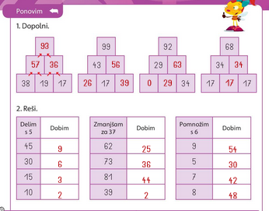
SKLADNI LIKI
LIKI so SKLADNI takrat, kadar so enake oblike in enake velikosti.
Kadar položimo en lik na drugega in se popolnoma prekrivata, takrat sta lika SKLADNA. Poglej si v delovnem zvezku na strani 8 in 9. Reši naloge. Tisti, ki pa ste hitrejši pa rešite še 3.nalogo na strani 7. Naloge rešuj v karirasti zvezek.

